Tytuł

# Nagłówek 1

Aby od razu rozpocząć pracę, po prostu kliknij dowolny tekst zastępczy (na przykład ten) i zacznij pisać.

Aby jednym kliknięciem zastosować dowolne formatowanie tekstu widoczne na tej stronie, sprawdź obszar Style na karcie Narzędzia główne na wstążce.

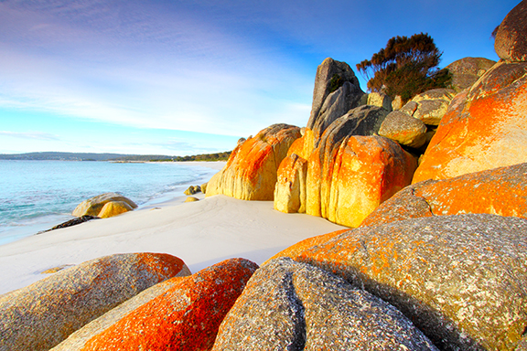

Chcesz wstawić obraz z pliku, dodać kształt lub pole tekstowe? To łatwe! Po prostu kliknij odpowiednią opcję na karcie Wstawianie na wstążce.